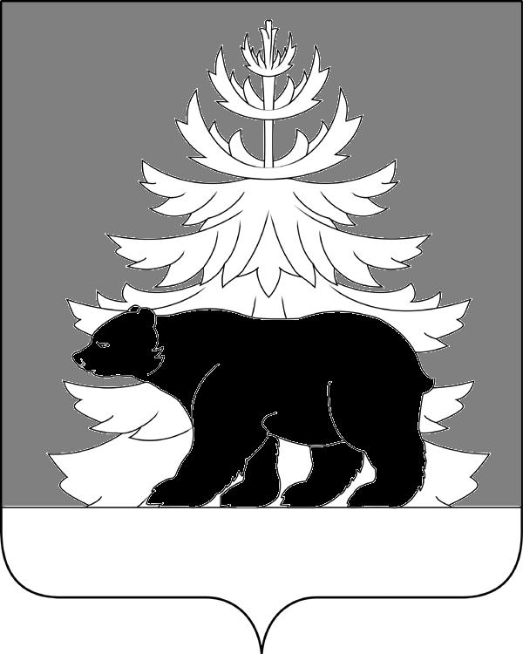

РОССИЙСКАЯ ФЕДЕРАЦИЯ ИРКУТСКАЯ ОБЛАСТЬ

Администрация
Зиминского районного муниципального образования

П О С Т А Н О В Л Е Н И Е

от 06.04.2022 г. Зима № 277

Об учреждении памятной медали
«Дети войны»

В целях поощрения жителей Зиминского района, имеющих статус детей Великой Отечественной войны и сохранения исторической памяти, руководствуясь статьями 22, 46 Устава Зиминского районного муниципального образования, администрация Зиминского районного муниципального образования

ПОСТАНОВЛЯЕТ:

1. Учредить памятную медаль «Дети войны».
2. Утвердить Положение о памятной медали «Дети войны» (прилагается).
3. Настоящее постановление опубликовать в информационно-аналитическом, общественно-политическом еженедельнике «Вестник района» и разместить на официальном сайте администрации Зиминского районного муниципального образования www.rzima.ru в информационно-телекоммуникационной сети «Интернет».
4. Настоящее постановление вступает в силу после дня его официального опубликования.
5. Контроль исполнения настоящего постановления возложить на заместителя мэра по социальным вопросам Чемезова Ю.А.

Мэр Зиминского районного муниципального образования Н.В.Никитина

УТВЕРЖДЕНО
постановлением администрации Зиминского районного муниципального образования
от 06.04.2022 г. № 277

Положение
о памятной медали «Дети войны»

1. Памятная медаль «Дети войны» является формой поощрения жителей Зиминского района.
2. Награждения памятной медалью «Дети войны» (далее – медаль) удостаиваются граждане, состоящие на регистрационном учете на территории Зиминского района, имеющие статус детей Великой Отечественной войны, присвоенный уполномоченным органом на основании Закона Иркутской области от 15.07.2013 № 66-ОЗ «О статусе детей Великой Отечественной войны, проживающих в Иркутской области, и мерах социальной поддержки граждан, которым присвоен статус детей Великой Отечественной войны, проживающих в Иркутской области».
3. Список лиц, представленных к награждению медалью, утверждается постановлением администрации Зиминского районного муниципального образования на основании данных органа, уполномоченного на присвоение статуса детей Великой Отечественной войны.
4. Медаль вручается однократно. При утрате медали или удостоверения дубликаты не выдаются.
5. Вручение медали осуществляется, как правило, в торжественной обстановке. При наличии уважительных причин, в результате которых невозможно личное присутствие лица, которому вручается медаль, она может быть вручена близкому родственнику или представителю такого лица. Возможно вручение медали непосредственно по месту жительства, либо месту работы лица, которому вручается медаль.
6. Вручение медали не является основанием для предоставления социальных и иных льгот или преимуществ для ее обладателя.
7. Ведение реестра награжденных медалью осуществляет администрация Зиминского районного муниципального образования.
8. Медаль изготавливается в форме нагрудного знака согласно описанию (приложение 1). К медали выдается удостоверение согласно описанию (приложение
2).
9. Финансирование расходов, связанных с изготовлением медалей и удостоверений, производится за счет средств бюджета Зиминского районного муниципального образования.

Приложение 1
к Положению о памятной медали «Дети войны»

Описание памятной медали «Дети войны»

Памятная медаль «Дети войны» (далее - медаль) изготавливается из металла серебристого цвета (нейзильбер), диаметром 32±5 мм. С пятиугольной колодкой, обтянутой муаровой лентой.
Аверс медали: на переднем плане объемное изображение детей (мальчика и девочки), золотистого цвета, на фоне красной пятиконечной звезды. Внизу медали расположена лента бордового цвета с надписью золотистого цвета «ДЕТИ ВОЙНЫ». Концы ленты обвивают колосья пшеницы (серебристого цвета), расположенные по краям медали, за которыми изображена шестерня серебристого цвета.
Реверс медали: в центре медали надпись «ДЕТСТВО, ОПАЛЕННОЕ ВОЙНОЙ», ниже годы: 1941-1945. Внизу медали две перекрещенные лавровые ветви. Над ними расположено клеймо производителя. По окружности идет надпись «ВЕЛИКАЯ ОТЕЧЕСТВЕННАЯ ВОЙНА».
Все надписи и изображения рельефные, выполнены в серебристом цвете, на матированной поверхности.
Медаль крепится, с помощью кольца и ушка, к стандартной пятиугольной колодке. На колодке муаровая лента красного цвета, с расположенной посередине георгиевской лентой, крепление – булавка.

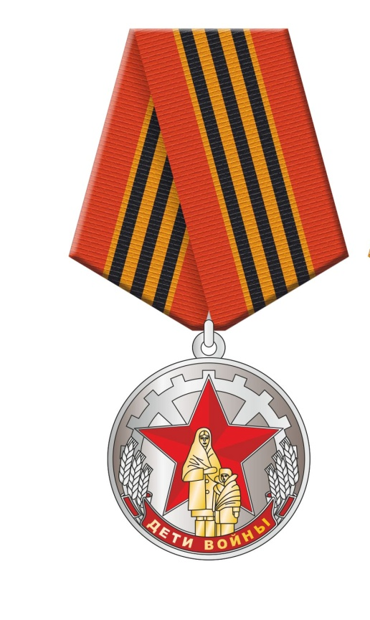 | 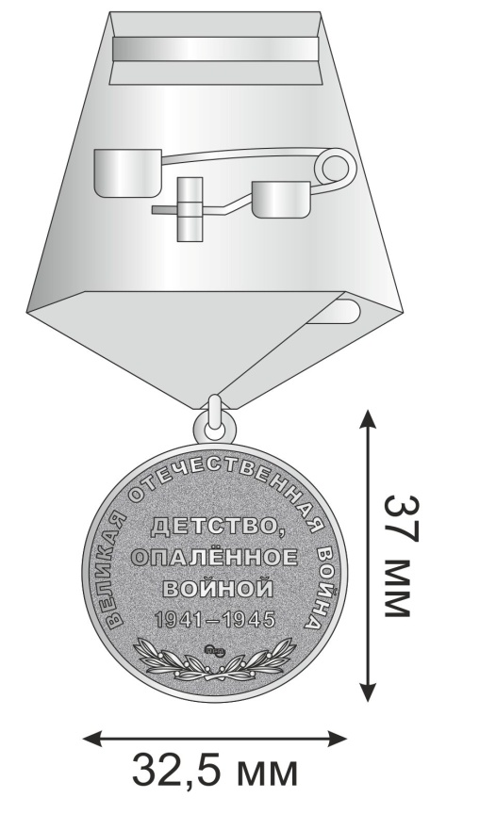

Приложение 2
к Положению о памятной медали «Дети войны»

Описание удостоверения к памятной медали «Дети войны»

Удостоверение к памятной медали «Дети войны» (далее – удостоверение) имеет форму книжки размером 105х148,5 мм (в развернутом виде), изготавливается из двусторонней матовой бумаги, плотностью 300 г/м2.
На лицевой стороне удостоверения по центру расположено слово «УДОСТОВЕРЕНИЕ», ниже в четыре строки слова к медали «Дети войны. Детство, опаленное войной».
В центре левой внутренней стороны удостоверения расположено цветное изображение медали.
Форма правой части внутренней стороны удостоверения:

